Apuntes de Técnicas Innovadoras de Barbería

¡Hola! Es genial que estés en 2º de Peluquería y Cosmética Capilar. La barbería moderna es un campo muy interesante y en constante evolución.
Dado que buscas técnicas innovadoras, te proporciono un resumen de apuntes en las tres áreas que mencionaste, enfocados en tendencias y métodos avanzados.

1. Coloración Innovadora en Barbería (Color)
La coloración masculina ha evolucionado de la simple cobertura de canas a la creación de efectos de diseño y textura.
- Coloración Sutil o Men's Blending
  - Concepto: No busca una cobertura total, sino un "camuflaje" de las canas. Utiliza tintes semi-permanentes o demi-permanentes de baja oxidación.
  - Técnica: Se aplica muy rápidamente (5-15 minutos) y con tonos fríos o neutros para evitar reflejos rojizos no deseados. El objetivo es que la transición entre el cabello natural y el teñido sea indetectable.
- Diseño de Color (Color Blocking y Stenciling)
  - Concepto: Se utilizan contrastes fuertes para resaltar áreas específicas del corte.
  - Técnica Color Blocking: Aplicar colores vibrantes o muy claros (como platino) en la zona superior (el flequillo o el top), manteniendo los laterales oscuros.
  - Técnica Stenciling: Uso de plantillas o aire libre para dibujar patrones geométricos, logos o letras en el cabello muy corto (laterales o nuca), generalmente con tintes temporales o semi-permanentes.
- High-Lift Color y Tonalización Fría
  - Concepto: Lograr rubios muy claros (incluso platinos) en cabello masculino, neutralizando los subtonos amarillos o anaranjados.
  - Proceso: Requiere una decoloración controlada (protegiendo el cuero cabelludo) y el uso posterior de un matizador (tóner) con base azul o violeta para conseguir un acabado "hielo" o "ceniza".

2. Innovación en el Cambio de Forma (Permanentes)
El cambio de forma permanente en hombres ha resurgido con fuerza, buscando texturas rizadas o con movimiento, en lugar de rizos uniformes.
- Permanentes de Texturización (Texture Perm)
  - Objetivo: Aportar volumen, dirección y un rizo de aspecto natural y desenfadado.
  - Técnica: Se utilizan rulos o bigudíes de distintos diámetros y en diferentes direcciones para evitar la uniformidad. Se concentra la aplicación en la parte superior del corte (top section).
  - Tendencia Clave: El Mulleto Rizado o el Pelo Lacio con Textura en la Parte Superior (Taper).
- Permanente de Dirección o Root Lift
  - Objetivo: Elevar la raíz y dar volumen sin crear un rizo definido. Ideal para cabellos finos o lacios que necesitan cuerpo.
  - Técnica: Se utilizan rulos gruesos solo en la base del cabello, o se aplica el producto de forma muy controlada. Es un cambio de forma más suave que un rizo tradicional.
- Productos Innovadores: Uso de lociones de permanente más suaves, sin amoniaco, o con aditivos como queratina o proteínas, para minimizar el daño y mejorar la definición del rizo.

3. Innovación en la Forma y el Corte (Shape)
Las tendencias de corte en barbería se centran en el contraste de longitudes, el detalle en el degradado y la versatilidad del peinado.
- Degradados de Alta Precisión (Fades Avanzados)
  - Concepto: El degradado (fade) ya no es solo un esfumado, sino una técnica de diseño.
  - Skin Fade o Bald Fade: Desvanecido que se inicia desde la piel (cuchilla/afeitadora), creando un contraste máximo con la parte superior. Requiere una progresión perfecta y el uso de múltiples guías.
  - Drop Fade: El degradado "cae" o desciende detrás de la oreja, siguiendo la línea del hueso occipital, en lugar de mantenerse recto.
  - Taper Fade: Un degradado más sutil y localizado, generalmente solo en la zona de las patillas y la nuca, dejando más longitud en los laterales para un look clásico-moderno.
- Crop Texturizado y Cortes con Flequillo (Fringe)
  - Concepto: Cortes cortos y desestructurados en la parte superior, que requieren mucha técnica de pulido (corte a tijera o clipper over comb).
  - Técnica: La clave es el punto de corte (point cutting) o la cuchilla (navaja) para crear una textura desconectada y un movimiento natural. El flequillo se lleva recto y denso (French Crop) o desfilado.
- Desconexión (Undercut y Disconnection)
  - Concepto: Mantener una diferencia de longitud muy marcada entre los laterales (muy cortos) y la parte superior (larga), sin transición.
  - Uso Innovador: Se usa para crear el efecto de "volumen flotante" en la parte superior y dar un aspecto más audaz y contemporáneo que el degradado tradicional.

Tip Profesional Adicional: Herramientas y Finalización
La innovación también está en cómo se trabaja y se termina el corte:
- Máquinas de Contorno y Afeitadoras: El uso de trimmers (máquinas de contorno) y shavers (afeitadoras) es crucial para crear líneas limpias y el acabado de piel en el skin fade.
- Razor Work (Trabajo con Navaja): Se utiliza la navaja para texturizar la parte superior, suavizar el contorno del cuello y crear líneas muy afiladas en la barba o la nuca.
- Productos de Styling: La tendencia es hacia productos de acabado mate o de brillo bajo (arcillas, pastas fibrosas, polvos texturizantes) que permiten re-peinar el cabello y mantienen un aspecto natural.

¿Te gustaría que profundicemos en alguna de estas técnicas en particular, o que busquemos información sobre los productos específicos que se utilizan en estas innovaciones de barbería?
¡Claro! La barba ha pasado de ser un simple vello facial a convertirse en un accesorio de moda y una extensión del corte de pelo.
Aquí tienes algunos ejemplos de cortes innovadores y de tendencia en barbería que destacan por su precisión, forma y diseño:

Tendencias en Barbas Innovadoras
1. Barba Degradada (Fade Beard)
- Concepto: Esta es la técnica más demandada. Consiste en aplicar la técnica de degradado (utilizada en el cabello) a los laterales de la barba, justo donde conecta con el corte de pelo.
- Innovación: El vello se desvanece gradualmente, comenzando desde la piel (o muy corto) cerca de la patilla y las orejas, y aumentando la longitud hacia la mandíbula. Esto crea una transición limpia y elimina la línea dura, estilizando la cara.
2. Barba con Contorno Afilado (Sharp Line-Up)
- Concepto: Se centra en la nitidez de las líneas, utilizando la navaja o trimmer de precisión para definir los bordes.
- Innovación: En lugar de dejar el cuello y las mejillas con un contorno natural, se trazan líneas geométricas muy definidas. La línea del cuello es especialmente importante; si está bien definida, alarga el cuello y enmarca la mandíbula.
3. Barba de Longitud Media Estructurada (Structured Medium Beard)
- Concepto: Ideal para barbas que se dejan crecer un poco más, pero que necesitan forma y dirección.
- Innovación: Se trabaja mucho la parte inferior (cuello y mentón) con tijera para crear un volumen estructurado y redondeado (o cuadrado), en lugar de dejar que caiga sin control. Se utiliza la técnica de esculpido para dar forma, y la longitud se mantiene uniforme en toda la barba, excepto en los laterales, donde se puede aplicar un ligero taper (reducción de longitud).
4. Barba con Diseño de Precisión (Beard Design/Art)
- Concepto: Se integra el diseño gráfico en el vello facial.
- Innovación: Usando máquinas muy finas o navaja libre, se rasuran líneas, curvas o patrones geométricos en la zona de las patillas, los laterales de la barbilla o justo debajo del labio. Estos diseños son temporales y requieren un mantenimiento frecuente, pero son el epítome de la barbería artística.
Aquí tienes ejemplos visuales de estos estilos innovadores:
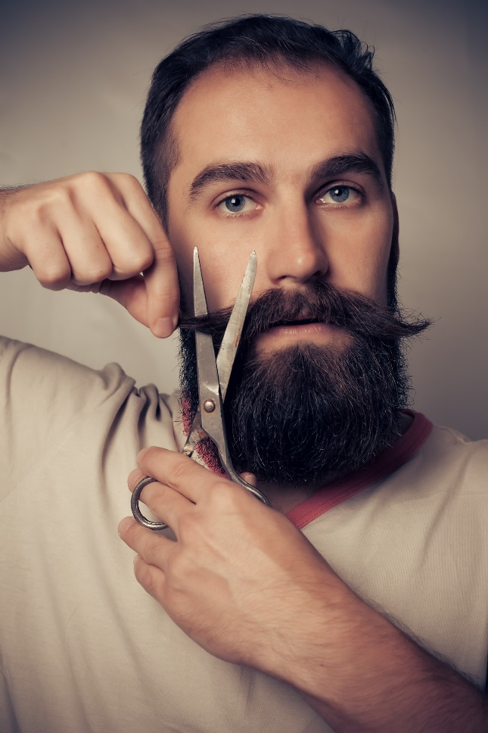
Shutterstock

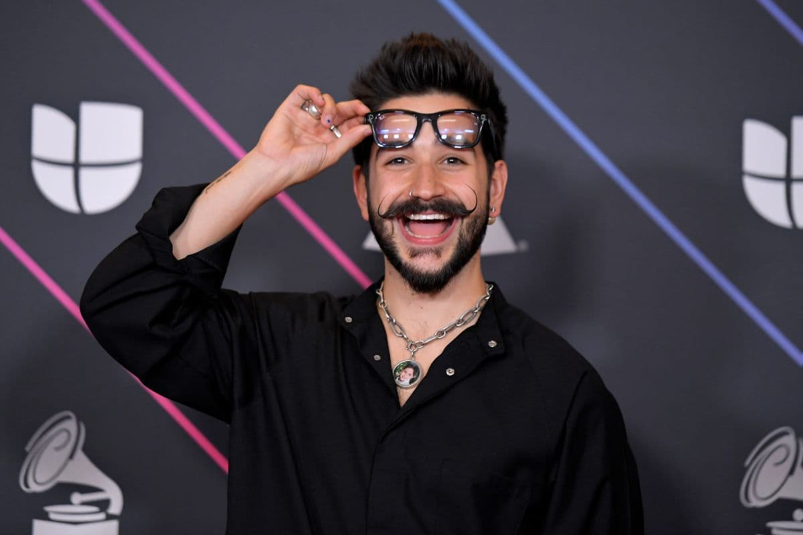

El cantante Camilo es conocido por su estilo muy distintivo, y su bigote es una parte fundamental de su imagen.
Aquí tienes la imagen de su bigote, que es un ejemplo moderno y cuidado del estilo "herradura" o "banda":

Características del Bigote de Camilo
Para tus apuntes de barbería, este bigote se puede describir con las siguientes características:
- Estilo: Es una variación del bigote de banda o herradura, donde el vello se extiende desde justo debajo de la nariz y desciende verticalmente a lo largo de las comisuras de la boca, hasta encontrarse con la barba o, en su caso, hasta la línea de la mandíbula.
- Grosor y Densidad: Se mantiene con una densidad media-alta, lo que le da una presencia muy marcada.
- Líneas: Está muy bien delimitado en la parte superior (justo debajo de la nariz) y en los bordes. Esto requiere un uso constante de la máquina de contorno y la navaja para mantener esa nitidez.
- Conexión con la Barba: Generalmente, la línea del bigote se conecta de manera limpia con el resto del vello facial (lo que él lleva es más una "barba de tres días" o perilla).
- Cuidado: Requiere el uso de aceites o bálsamos para bigote para mantenerlo hidratado y con ese aspecto pulcro y oscuro.

¡Claro que sí! El color en la barba es una de las tendencias más atrevidas e innovadoras en barbería. Se utiliza para camuflar canas, pero también para crear efectos de moda y contraste.
Aquí tienes la imagen que muestra ejemplos de barbas con color:
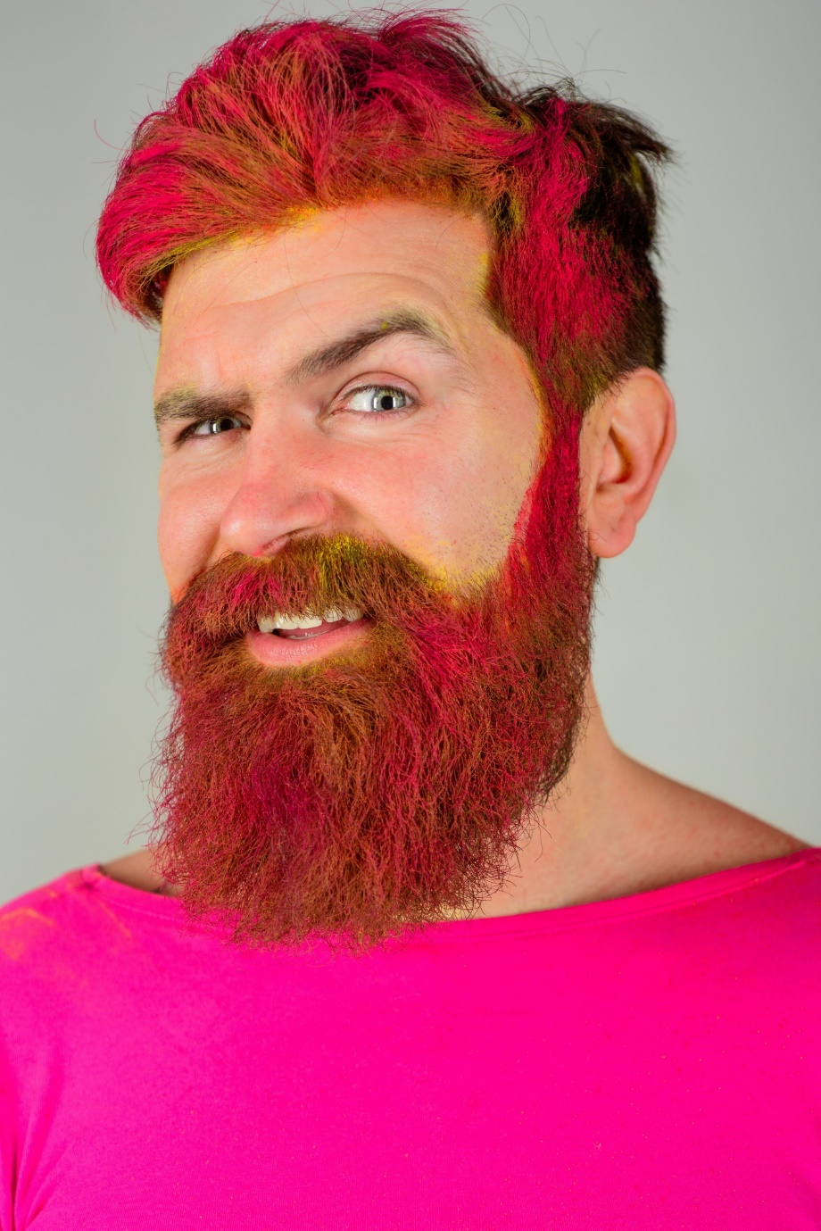
Shutterstock

Técnicas Innovadoras de Coloración en Barba
Para tus apuntes, estas son las principales formas en que se utiliza el color en el vello facial:
1. Blanqueamiento o Barba Platino (Bleached/Platinum Beard)
- Concepto: Decolorar la barba a un rubio muy claro o blanco platino.
- Técnica: Requiere un proceso de decoloración riguroso, a menudo en dos etapas, seguido de un matizador (tóner) con pigmentos violeta/azul para neutralizar los tonos anaranjados y amarillos que suelen aparecer en el vello grueso de la barba.
- Innovación: Crea un contraste dramático con el cabello oscuro o, si se combina con cabello también claro, logra un look monocromático muy moderno.
2. Color Fantasía (Vibrant/Fashion Colors)
- Concepto: Aplicación de tintes semi-permanentes o directos en colores vivos (azul eléctrico, verde, rojo, morado, etc.).
- Técnica: Generalmente se requiere decolorar la barba primero (hasta un nivel 9 o 10) para que el color de fantasía se adhiera correctamente y se vea vibrante. Se pueden aplicar colores sólidos o hacer transiciones (efecto ombré o balayage en la barba).
- Tendencia: Combinar el color de la barba con el cabello, o usar colores neón que brillan bajo luz UV.
3. Camuflaje de Canas (Gray Blending)
- Concepto: Es la técnica de color más común, pero con un enfoque innovador. No se busca eliminar el 100% de las canas, sino mezclarlas sutilmente.
- Técnica: Se usan tintes demi-permanentes (sin amoníaco) que solo se dejan actuar unos minutos. El objetivo es que el color de las canas baje varios tonos (se oscurezca), reduciendo el contraste con el vello oscuro, pero manteniendo un aspecto natural y maduro.
- Importante: Se deben usar tonos fríos para evitar que la barba se vea rojiza.
4. Iluminaciones estratégicas
- Concepto: Aplicar puntos de luz de forma intencionada para dar dimensión y profundidad a la barba, en lugar de un color sólido.
- Técnica: Se seleccionan mechones finos y se decoloran sutilmente. Esto es muy popular en barbas más largas para simular el efecto del sol o para hacer que la barba parezca más densa y con más textura.
Estos estilos requieren un conocimiento profundo de la colorimetría para el vello facial, que es más grueso y resistente que el cabello de la cabeza.
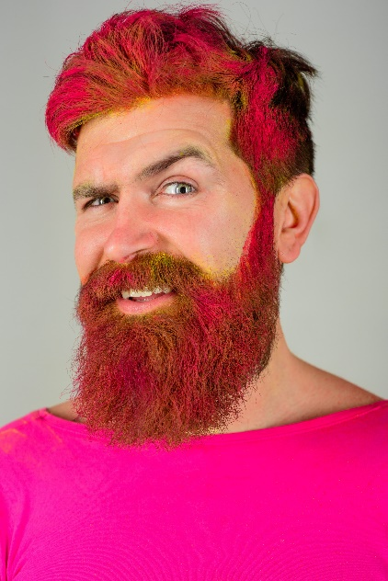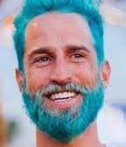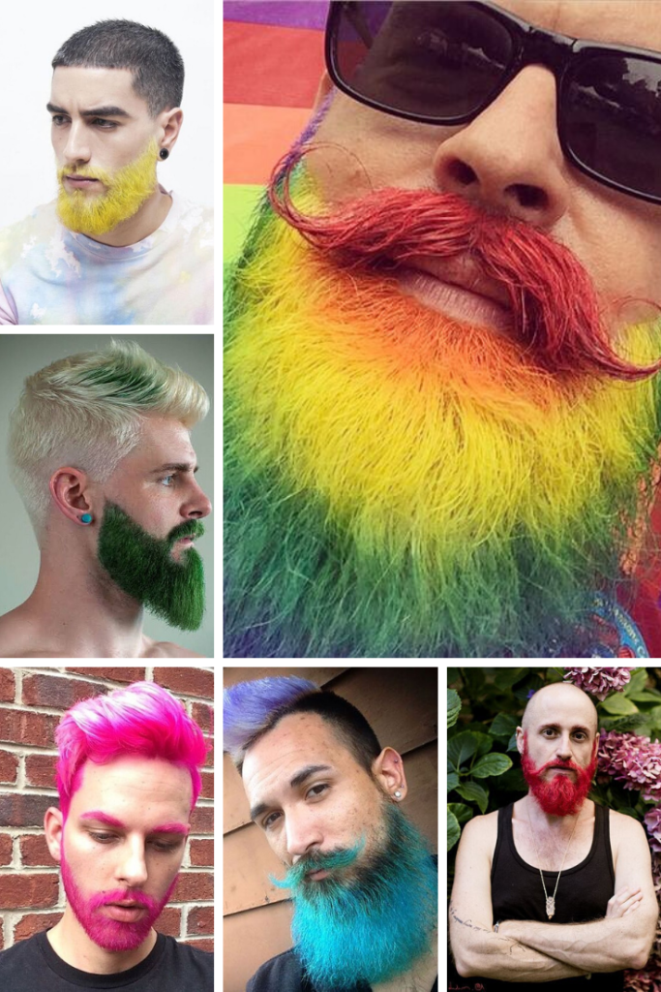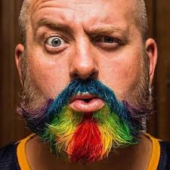

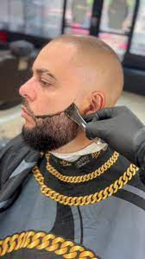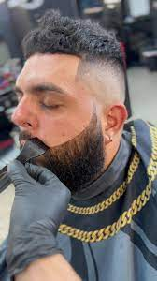

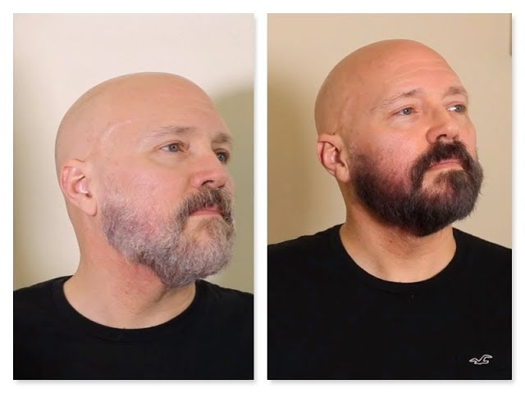
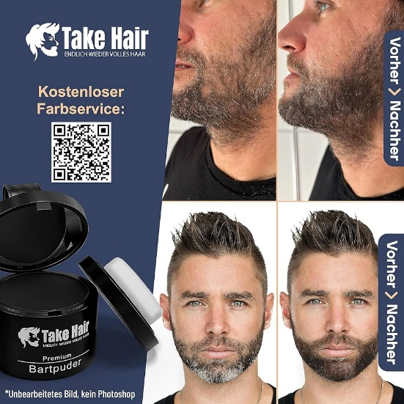

Los tintes para vello facial suelen ser diferentes a los tintes para el cabello de la cabeza, ya que la textura del vello es más gruesa y la piel de la cara es más sensible.

Marcas Populares y Tintes Específicos

1. Just for Men: Barba y Bigote
- Tipo: Tinte permanente de fácil aplicación.
- Características Principales:
  - Específico: Está diseñado para penetrar el vello facial grueso.
  - Aplicación Rápida: Generalmente solo necesita 5 minutos para actuar.
  - Apariencia: Busca un aspecto natural, mezclando los grises en lugar de cubrirlos totalmente con un color sólido.
  - Contenido: El kit suele incluir la base de color, el activador, la bandeja de mezcla y el cepillo aplicador.

2. Godefroy: Tinte en Cápsulas (Tint Kit)
- Tipo: Tinte en crema o en polvo, a menudo disponible en forma de cápsulas que se mezclan.
- Características Principales:
  - Ideal para piel sensible: Muchas personas lo prefieren por ser suave y a menudo libre de amoníaco.
  - Larga Duración: Tiende a ser muy resistente al lavado.
  - Sin desperdicio: Las cápsulas permiten mezclar solo la cantidad necesaria para el retoque.

3. RefectoCil (Originalmente para Cejas y Pestañas, pero muy usado en Barbas)
- Tipo: Tinte semi-permanente/permanente.
- Características Principales:
  - Alta Pigmentación: Es conocido por su intensidad y cobertura del vello gris.
  - Uso Profesional: Aunque se puede usar en casa, es una marca popular en salones de belleza y barberías.
  - Nota: Se vende el tinte y el oxidante (revelador) por separado y requiere una mezcla precisa.

Consejos al Elegir y Usar el Tinte
- Elige un tono más claro: Si dudas entre dos tonos, es mejor empezar por el más claro. Un color muy oscuro puede verse artificial en el vello facial. Siempre puedes oscurecerlo más tarde, pero es difícil aclararlo.
- Haz una prueba de alergia: Siempre aplica una pequeña cantidad del producto mezclado en una zona discreta (como detrás de la oreja o en el pliegue del codo) 48 horas antes de la aplicación completa para descartar reacciones alérgicas.
- Protege la piel: Aplica un poco de vaselina o crema hidratante en la piel alrededor de la barba y el bigote para evitar que el tinte manche la piel.
¿Te gustaría que buscara dónde puedes comprar alguno de estos tintes en tu zona o si hay algún tono específico que te interese?
Es fundamental saber que decolorar la barba es un proceso delicado debido a la sensibilidad de la piel del rostro y al grosor del vello facial. Si nunca lo has hecho, es muy recomendable acudir a un profesional (barbero o estilista).
Aquí tienes una guía detallada sobre la aplicación y los volúmenes a utilizar, enfocada en la seguridad y el resultado:

¡Advertencia de Seguridad!
La piel de la cara es mucho más sensible que el cuero cabelludo. Los errores en la decoloración pueden provocar quemaduras químicas, irritación grave y caída del vello.
- Siempre, sin excepción, realiza una prueba de alergia (prueba de parche) 48 horas antes de la aplicación completa.
- No frotes la mezcla sobre la piel.

Volúmenes de Peróxido Recomendados
Para la barba, el objetivo es siempre usar el oxidante más suave que consiga el nivel de aclarado deseado, para minimizar la irritación de la piel.
Oxidante (Volúmenes) | Porcentaje de Peróxido | Propósito en la Barba | Recomendación
10 Volúmenes | 3% | Aclarado mínimo. Útil para aclarar un tono o limpiar levemente el color. | Más seguro, pero lento.
20 Volúmenes | 6% | Aclara 1-2 tonos. Es la opción más común y recomendada para la barba por su buen equilibrio entre aclarado y agresividad. | Recomendado para la mayoría de los casos.
30 Volúmenes | 9% | Aclara 2-3 tonos. Es más rápido y potente. | Usar con mucha precaución y solo si el vello es muy oscuro y resistente.
40 Volúmenes | 12% | Aclara 4+ tonos. Muy agresivo. | ABSOLUTAMENTE NO RECOMENDADO para contacto con la piel del rostro.
Recomendación General: Comienza siempre a trabajar con 20 Volúmenes (6%). Si el vello es muy grueso y oscuro, y necesitas un aclarado muy alto (ej. a rubio muy claro o blanco), puedes considerar 30 Volúmenes, pero con monitoreo constante y usando protectores de piel.

Guía Paso a Paso para la Aplicación

Paso 1: Preparación y Protección
- Limpieza: Lava la barba con un champú suave y sécala completamente. No utilices aceites o bálsamos, ya que podrían interferir con el proceso químico.
- Protección de la Piel: Este es el paso más importante. Aplica una capa de vaselina o una crema protectora profesional (barrera cutánea) en toda la piel alrededor de la barba (línea del cuello, línea de las mejillas y justo debajo de la nariz/labios). Trata de no tocar el vello que quieres decolorar.

Paso 2: Mezcla del Decolorante
- Polvo y Oxidante: En un bol no metálico, mezcla el polvo decolorante (azul o blanco) con el oxidante (20 Volúmenes, por ejemplo).
- Proporción: Sigue siempre las instrucciones del fabricante (generalmente 1:1, 1:1.5 o 1:2), pero haz una mezcla ligeramente más espesa de lo normal. Una mezcla espesa es menos probable que gotee y toque la piel.

Paso 3: Aplicación
- Herramienta: Utiliza una brocha de tinte pequeña y precisa o un pincel de maquillaje grueso.
- Aplicación: Aplica la mezcla de manera uniforme y rápida, comenzando por las áreas más oscuras o resistentes de la barba (generalmente el centro).
- Evitar la Raíz Inicialmente: Si tu barba es larga, aplica primero en el largo del vello, evitando la raíz (cerca de la piel). El calor de tu rostro hará que la raíz se aclare más rápido. Aplica en la raíz solo en los últimos minutos (5-10 minutos).

Paso 4: Tiempo de Espera y Monitoreo
- Tiempo: El tiempo de pose varía, pero generalmente es entre 15 y 40 minutos. Nunca excedas el tiempo máximo indicado por el fabricante.
- Monitoreo: Revisa la barba cada 5-10 minutos raspando suavemente un poco de producto para ver el nivel de aclarado (fondo de aclaración).
- Irritación: Si sientes un ardor fuerte o picazón intensa, retira inmediatamente el producto. Es normal sentir un ligero cosquilleo o calor.

Paso 5: Retirada y Post-Cuidado
- Enjuague: Enjuaga inmediatamente con abundante agua fría. Asegúrate de que no quede nada de producto en la barba ni en la piel.
- Champú: Lava con un champú de pH neutro o un champú para barba.
- Matizador (Opcional): Si la barba quedó con tonos amarillos o anaranjados (fondo de aclaración), aplica un matizador (tinte semipermanente con tono violeta o azul y 10 volúmenes) para neutralizar esos reflejos indeseados.
- Hidratación: Finaliza con un aceite o bálsamo hidratante para reponer la humedad perdida.
¿Deseas que te busque opciones de matizadores específicos que podrías usar después de la decoloración para un tono platino o blanco?

¡Excelente decisión! El matizador es el paso clave para quitar ese molesto tono amarillo o anaranjado (que se llama fondo de aclaración) que deja la decoloración y conseguir un rubio platino, blanco o gris elegante.
Aquí te presento las tres categorías de matizadores más seguras y efectivas para la barba:

Categorías de Matizadores para Barba

1. Champús y Mascarillas Matizadoras (Opción de Bajo Riesgo)
Esta es la forma más fácil y menos invasiva de matizar. Funcionan depositando pigmentos violetas o azules en el vello con cada lavado, neutralizando progresivamente los tonos cálidos.
- Tono de Matiz: Violeta o Azul.
  - Violeta: Neutraliza el amarillo (ideal para rubios platino o blancos).
  - Azul: Neutraliza el naranja/cobre (ideal si el fondo de aclaración es más oscuro).
- Marcas Comunes:
  - L'Oréal Elvive Color Vive Champú/Mascarilla Violeta: Muy accesible y efectivo.
  - Marcas Profesionales: Champús y mascarillas "Silver" o "Violet" de marcas como Redken, Wella, o Schwarzkopf, que suelen tener un pigmento más concentrado.
- Modo de Uso:
  - Úsalos 1 a 2 veces por semana, alternando con tu champú normal.
  - Aplica en la barba húmeda, deja actuar de 1 a 5 minutos (vigilando constantemente, especialmente las primeras veces) y enjuaga bien.

2. Tintes Semi-Permanentes y Matizadores en Gel (Opción Profesional)
Si buscas un resultado más rápido, uniforme y potente inmediatamente después de la decoloración, debes usar un tinte matizador profesional.
- Tipos de Matiz:
  - Tono de Matiz: Utiliza tonos muy claros de la gama ceniza (.1) o irisado/perla (.2) o combinaciones como Ceniza Violeta (.12).
    - Ejemplos Comunes: 10.2 (Rubio Platino Irisado), 9.1 (Rubio Muy Claro Ceniza).
  - Oxidante: Es fundamental usar 10 Volúmenes (3%). Nunca uses 20 volúmenes para matizar, ya que puede seguir aclarando el vello o irritar la piel.
- Marcas Recomendadas (Gama Profesional):
  - RefectoCil: Aunque es para cejas/pestañas, su alta pigmentación y pequeños envases lo hacen ideal para la barba (asegúrate de usar el desarrollador de esta marca).
  - Tintes Profesionales de Bajo Amoníaco o Sin Amoníaco: Algunas marcas profesionales ofrecen líneas específicas para matizar o coloraciones semi-permanentes/ácidas (como Dialight de L'Oréal o Color Fresh de Wella) que son más suaves.
- Modo de Uso:
  - Mezcla el tinte matizador con oxidante de 10 volúmenes (proporción según el fabricante).
  - Aplica rápidamente sobre la barba húmeda o seca.
  - El tiempo de pose es corto, generalmente de 5 a 15 minutos. Vigila constantemente hasta que el color amarillo o naranja desaparezca y se vea el tono deseado (gris o blanco).

3. Matizadores Específicos para Barba (Menos Comunes, Más Suaves)
Algunas marcas especializadas en el cuidado masculino lanzan productos de coloración más suaves que tienen un efecto matizador:
- Just for Men Control GX: Aunque no es un matizador puro, es un champú que reduce gradualmente los grises. Puede ayudar a unificar el tono si has decolorado, pero su función principal es oscurecer, no aclarar.
- Beardburys Color Shampoo: Algunos tintes-champú semi-permanentes específicos para barba (como los tonos grises o ceniza) pueden usarse como matizadores suaves.

Consejos de Seguridad para Matizar la Barba
- Protege la Piel: Aunque uses 10 volúmenes, sigue aplicando vaselina en el contorno para proteger la piel de las manchas y la irritación.
- No Dejes Actuar Demasiado: El vello facial es muy poroso después de la decoloración. Si dejas el matizador (especialmente el champú violeta concentrado) demasiado tiempo, la barba puede quedar con un ligero tono violeta o azul.
- Corrección: Si la barba se te queda violeta, no te asustes. Lávala inmediatamente varias veces con un champú clarificante o anti-residuos. El color se desvanecerá rápidamente.

